IT3245 Scheda creata il 22 dicembre 2023
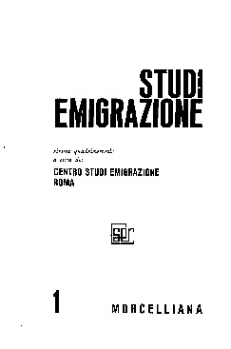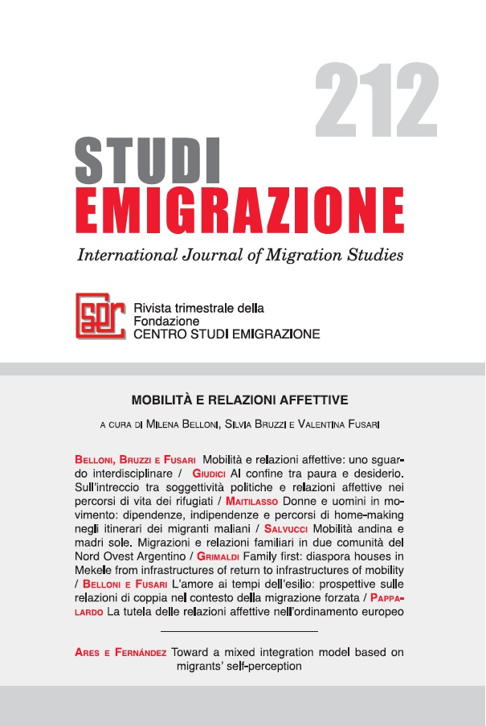
Descrizione storico-bibliografica
*Studi emigrazione : rivista quadrimestrale / a cura del Centro studi emigrazione, Roma. - Anno 1, n. 1 (ottobre 1964)- . - Roma : Morcelliana, 1964- . - volumi ; 21 cm. ((Poi trimestrale. – Il complemento del titolo varia: rivista quadrimestrale di sociologia, pastorale, e storia dell'immigrazione; poi: international journal of migrations studies. - Indici 1964-1990 nel n. 100 (dicembre 1990). – Poi editore: Centro studi emigrazione. – Dal n. 203 (2016) disponibile anche online. - ISSN 0039-2936. - MIL0055431
Titoli paralleli: *Etudes migrations ; *Migration studies
Ha come supplemento: *Selezione CSER [E1193]
Autore: Centro studi emigrazione
Soggetto: Emigrazione – Periodici
Classe: D304.8; 325

Volumi disponibili in rete 1(1964)- -ultimi 5 a.

Informazioni storico-bibliografiche

La nuova Rivista Studi Emigrazione intende promuovere ricerche animate da spirito di collaborazione tra pastori e ricercatori sociali in modo interdisciplinare. https://www.cser.it/studi-emigrazione-ottobre-1964-n-1/

La rivista Studi Emigrazione è disponibile per consultazione gratuita dal n. 1 del 1964 al n. 204 del 2016 nella pagina della nostra Biblioteca Digitale. Per le annate dal 2017 in poi consultate i nostri indici di seguito e acquistate nella pagina abbonamenti e acquisti. A norma della Legge 124/2017 “Legge annuale per il mercato e la concorrenza” (modificata dal DL 34/19, art. 35), si dichiara che la Fondazione Centro Studi Emigrazione riceve il contributo per la diffusione della rivista periodica all’estero, dal Dipartimento per l’informazione e l’Editoria della Presidenza del Consiglio dei Ministri (cfr. evidenza pubblica contributi ricevuti). https://www.cser.it/international-journal-of-migration-studies/

Chi siamo
Il Centro Studi Emigrazione di Roma è un’istituzione con finalità culturali avviata nel 1963 dai Missionari di San Carlo (Scalabriniani) e costituita fondazione nel 1966. Attualmente è parte della Regione euro-africana "Giovanni Battista Scalabrini". Fedele al suo mandato, il Centro studia il fenomeno migratorio con un approccio interdisciplinare.

Le principali finalità del Centro Studi Emigrazione Roma
La Fondazione opera in piena continuità ed assonanza con l’esperienza della “Congregazione dei Missionari di San Carlo – Scalabriniani” che svolge dal 1887 attività a favore e con i migranti, garantendo assistenza spirituale, aiuto umano, sociale e culturale, studio e ricerca. ì
La Fondazione svolge, in tale campo, le seguenti attività:
- documentazione, ricerca e pubblicazione;
- analisi e riflessione;
- sensibilizzazione e formazione dei responsabili nei vari settori dell’emigrazione e dell’opinione pubblica.
Le attività sono accompagnate dal centro di Documentazione, accessibile gratuitamente al pubblico, composta da (biblioteca, emeroteca, archivio storico e raccolta fotografica sull’emigrazione italiana in Europa e nelle Americhe) e dalla rivista scientifica trimestrale Studi Emigrazione, attiva dal 1964.
CSER inoltre:
- contribuisce alla formazione etica ed etnica di quanti operano nel settore assistenziale dell’emigrazione;
- opera ricerche sul campo anche per terzi;
- eroga borse di studio a favore di studenti e lavoratori che approfondiscono le tematiche migratorie;
- elabora attività e progetti di natura socio-assistenziale;
- elabora, promuove e realizza attività formative per educare volontari e operatori nel campo dell’accoglienza;
- cura e diffonde pubblicazioni attinenti alle proprie attività;
- promuove e organizza manifestazioni, seminari e convegni per approfondire le problematiche e i risvolti sociali connessi al fenomeno migratorio.

Ufficio stampa: comunicazione@cser.it
Progetti e Ricerche: progetti@cser.it
Biblioteca: biblioteca@cser.it
Studi Emigrazione: studiemigrazione@cser.it
Amministrazione: info@cser.it
Pec: cser@pec.it
Centro Studi Emigrazione
Codice Fiscale 00882820582
P.IVA: 00939511002
Codice univoco SDI: T9K4ZHO
Sede legale: via Calandrelli, 11 – 00153 Roma
Sede operativa: via Dandolo, 58 – 00153 Roma
Telefono: 06 5897664 – Fax: 06 52978994
https://www.cser.it/chi-siamo/

Biblioteca Digitale
La Biblioteca digitale viene realizzata grazie al contributo annuale della Conferenza Episcopale Italiana – Sezione Arte Sacra e Beni Culturali e dalla Direzione generale Educazione, ricerca e istituti culturali del Ministero della cultura. Per eventuali informazioni contattare: cser@cser.it
https://www.cser.it/cataloghi-biblioteca/biblioteca-digitale/

